Учреждение образования

«БЕЛОРУССКИЙ ГОСУДАРСТВЕННЫЙ ТЕХНОЛОГИЧЕСКИЙ УНИВЕРСИТЕТ»

Программирование сетевых приложений

Студент: Немкович А.В.

ФИТ 3 курс 1 группа

Преподаватель: Некрасова А.П.

Минск 2024

**Лабораторная работа №1**

**Задание 1.** Получите справку о параметрах утилиты **ipconfig**.

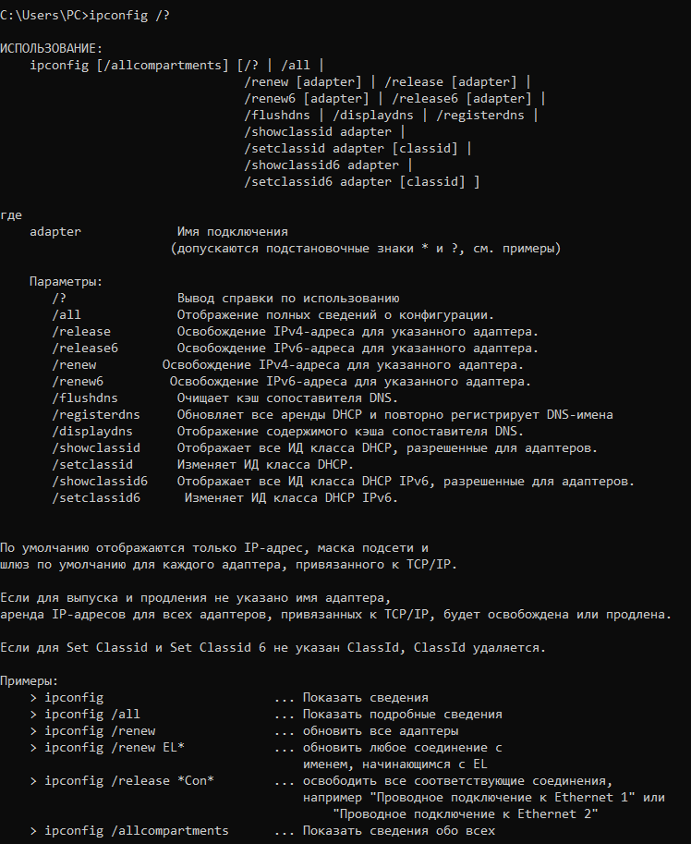

**Задание 2.** Получите короткий отчет утилиты исследуйте его.

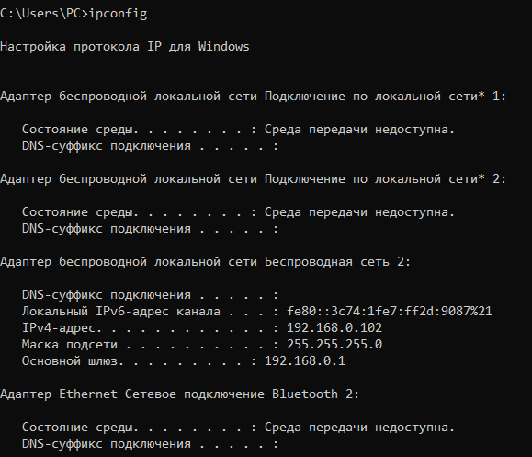

**Задание 3.** Получите полный отчет утилиты. Выпишите символическое имя хоста , IP-адрес, маску подсети, MAC-адрес адаптера.

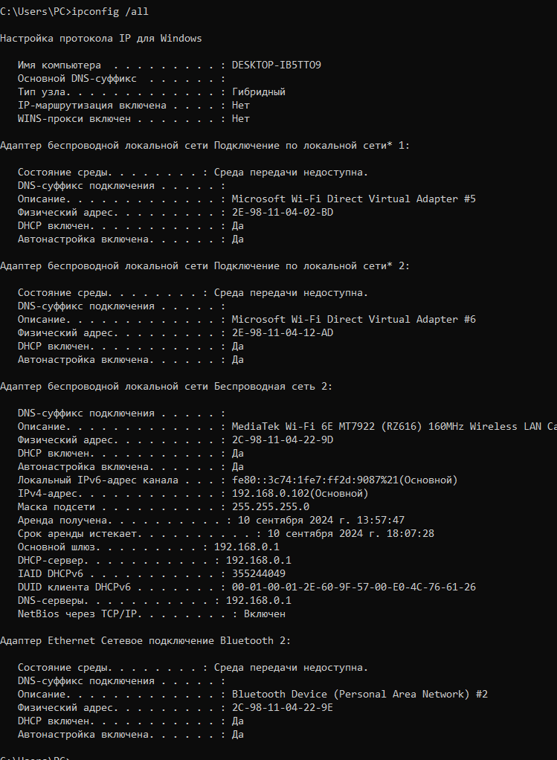

Символическое имя хоста: DESKTOP-IB5TTO9

IP-адрес: 192.168.0.102(Основной)

Маска подсети: 255.255.255.0

MAC-адрес адаптерa: 2C-98-11-04-22-9D

**Задание 4.** Определите, к какому классу адресов относится выписанный IP-адрес; вычислите максимальное количество хостов, которое может быть в подсети и укажите диапазон их адресов; определите код производителя сетевого адаптера.

Класс С

Число хостов: 254 (маска 255.255.255.0 = 8 бит , 2^8 – 2 = 254)

Диапазон адресов: 192.168.0.1 - 192.168.0.254 (192.168.0.0 – сетевой, 192.168.0.255 - широковещательный)

Код производителя – OUI – 2C-98-11

**Задание 5.** Определите имя NetBIOS-имя компьютера с помощью утилиты **hostname**. Сравните его с именем полученным с помощью утилиты ipconfig.

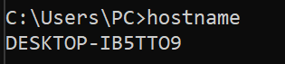

Имя получено такое же, как при использовании утилиты ipconfig.

**Задание 6.** Получите справку о параметрах утилиты **ping**.

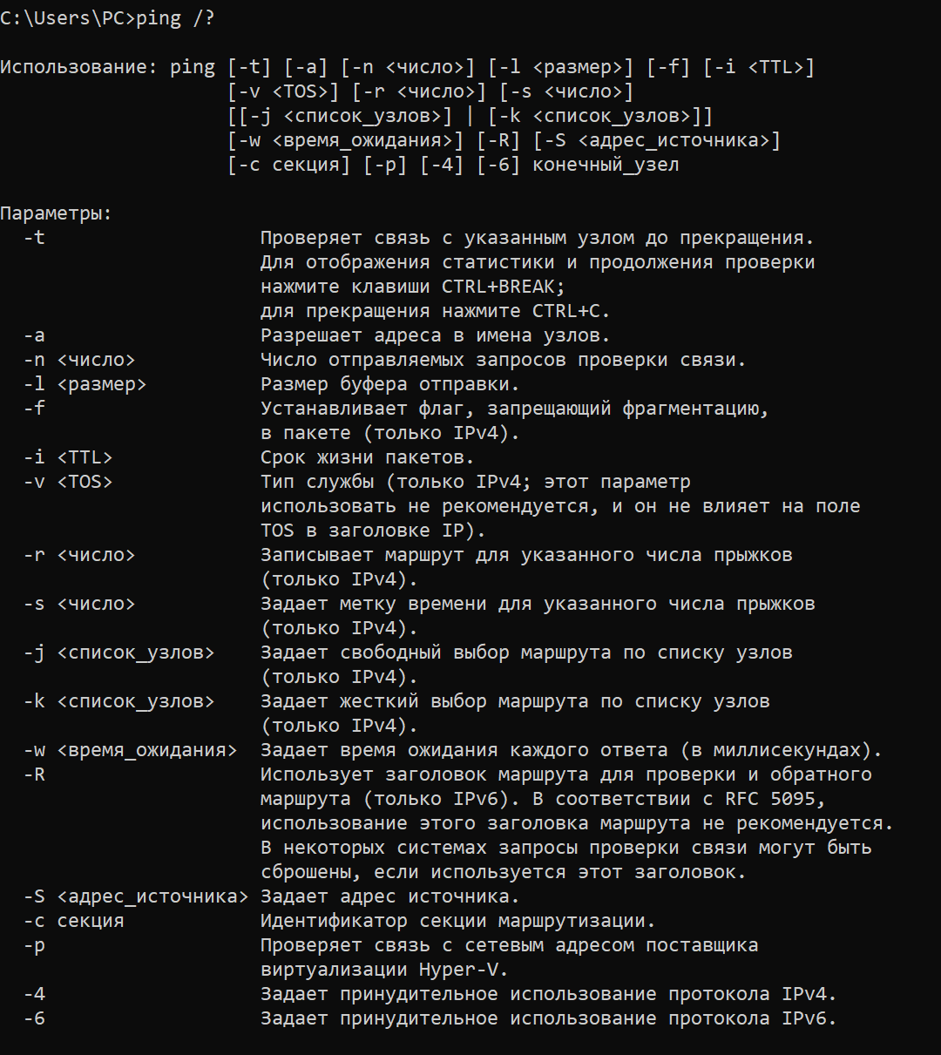

**Задание 7.** С помощью ping проверьте работоспособность интерфейса внутренней петли компьютера.

IP-адрес интерфейса внутренней петли - 127.0.0.1

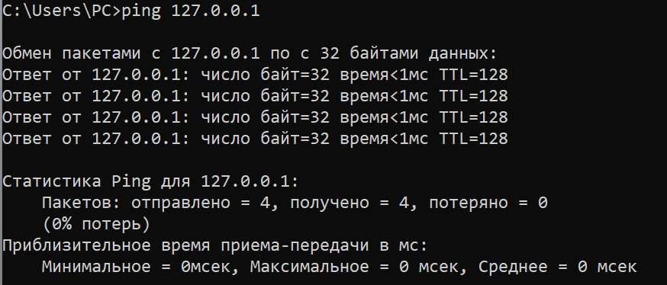

**Задание 8.** С помощью утилиты ping проверьте доступность интерфейса какого-нибудь компьютера в локальной сети, указав в качестве параметров его IP-адрес.

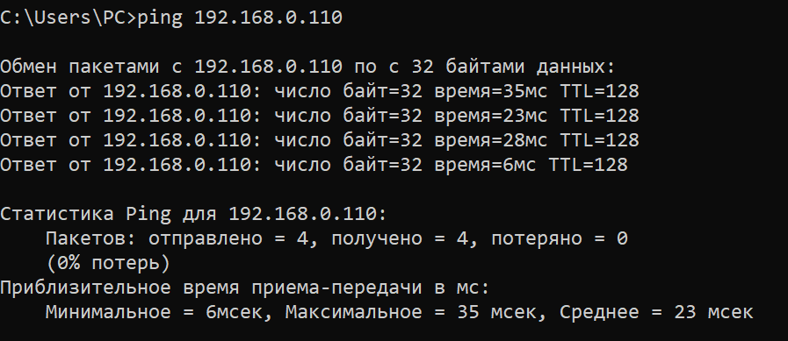

**Задание 9.** С помощью утилиты ping проверьте доступность интерфейса какого-нибудь компьютера в локальной сети, указав в качестве параметров символическое имя хоста.

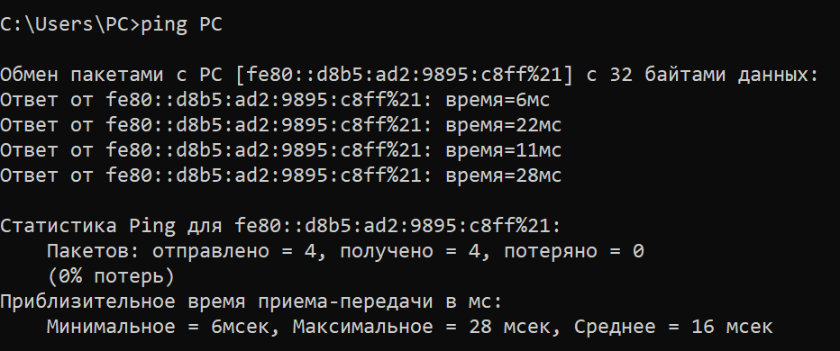

**Задание 10.** С помощью утилиты ping проверьте доступность интерфейса какого-нибудь компьютера в локальной сети, указав в качестве параметров символическое имя хоста и увеличив размер буфера отправки до 1000 байт

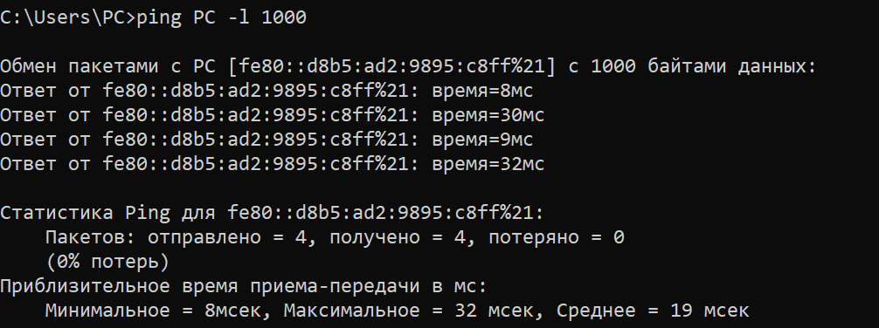

**Задание 11.** С помощью утилиты ping проверьте доступность интерфейса какого-нибудь компьютера в локальной сети, указав в качестве параметров его IP-адрес и установив количество отправляемых запросов равное 17.

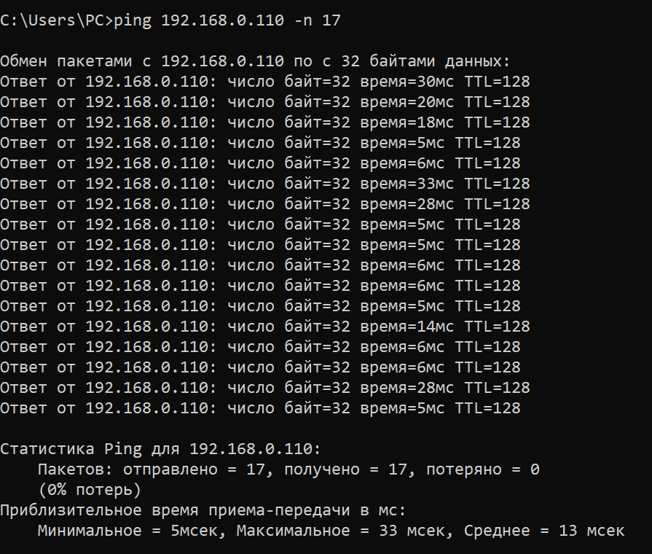

**Задание 12.** Получите справку о параметрах утилиты **tracert**.

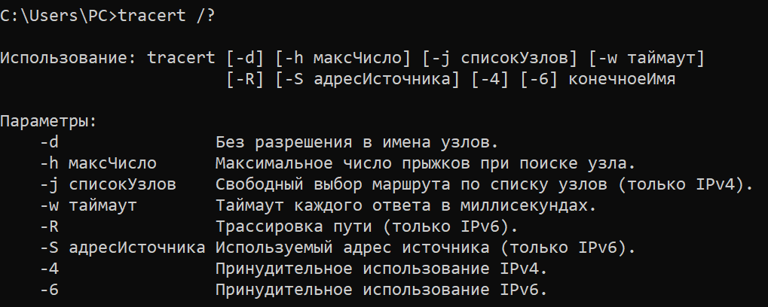

**Задание 13.** С помощью утилиты tracert определите маршрут хоста самого к себе (интерфейс внутренней петли).

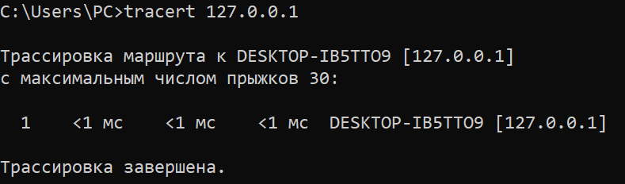

**Задание 14.** С помощью утилиты tracert определите маршрут к хосту в локальной сети. Определите количество прыжков в полученном маршруте.

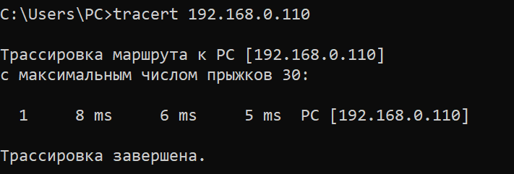

**Задание 15**. Получите справку о параметрах утилиты **route**.

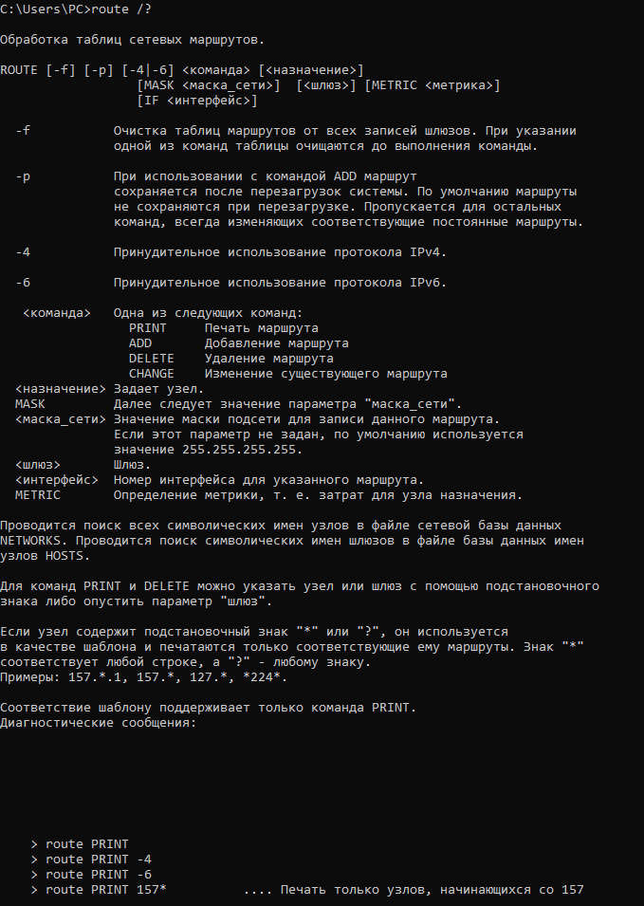

**Задание 16**. Распечатайте на экран монитора таблицу активных маршрутов компьютера. Исследуйте полученный отчет. Определите строки таблицы, соответствующие интерфейсу внутренней петли и широковещательным адресам. Определите IP- адреса шлюзов.

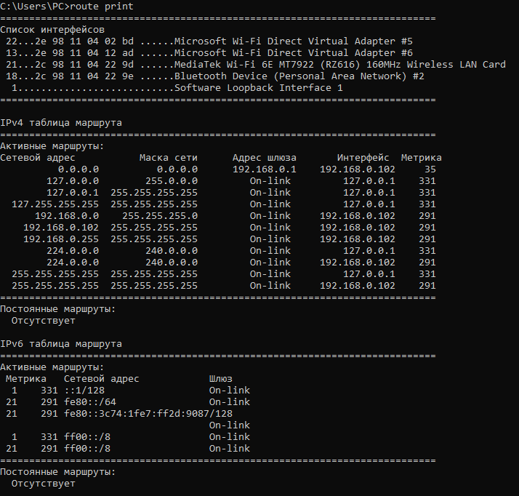

Интерфейс внутренней петли: строки 2, 3, 4.

Широковещательные адреса: строки 7, 10, 11.

IP-адрес шлюза: 192.168.0.1

**Задание 17**. Получите справку о параметрах утилиты **arp**.

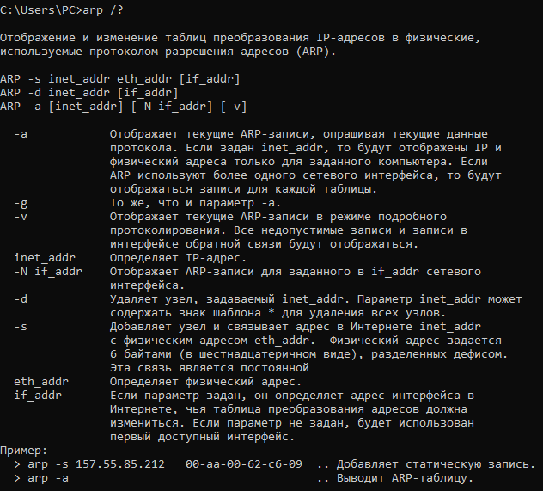

**Задание 18.** Распечатайте на экран монитора arp-таблицу. Исследуйте полученный отчет. Определите хосты, которым соответствуют строки arp-таблицы. Определите IP-адрес, которого нет в arp-таблице, но есть в локальной сети. Выполните утилиту ping в адрес этого хоста. Распечатайте снова arp-таблицу и объясните произошедшие изменения. Определите MAC-адреса двух хостов с ближайшими IP-адресами.

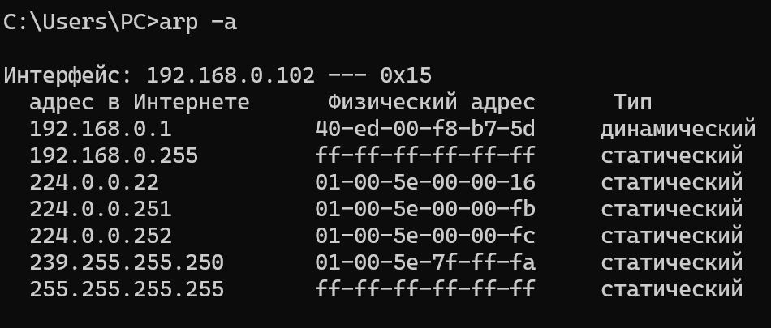

В таблице отсутствует IP-адрес: 192.168.0.110

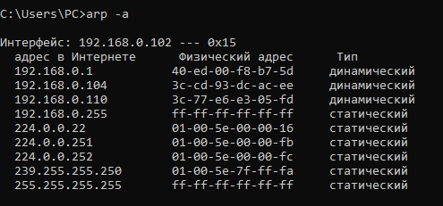

Адрес появился в таблице. Это означает, что хост с этим IP-адресом ответил на ping и его MAC-адрес был добавлен в ARP-таблицу.

192.168.0.104 — MAC-адрес 3c-cd-93-dc-ac-ee

192.168.0.110 — MAC-адрес 3c-77-e6-e3-05-fd

**Задание 19.** Запустите утилиту **nslookup** в диалоговом режиме и наберите команду help. Ознакомьтесь с полученным отчетом, отражающим возможности утилиты nslookup.

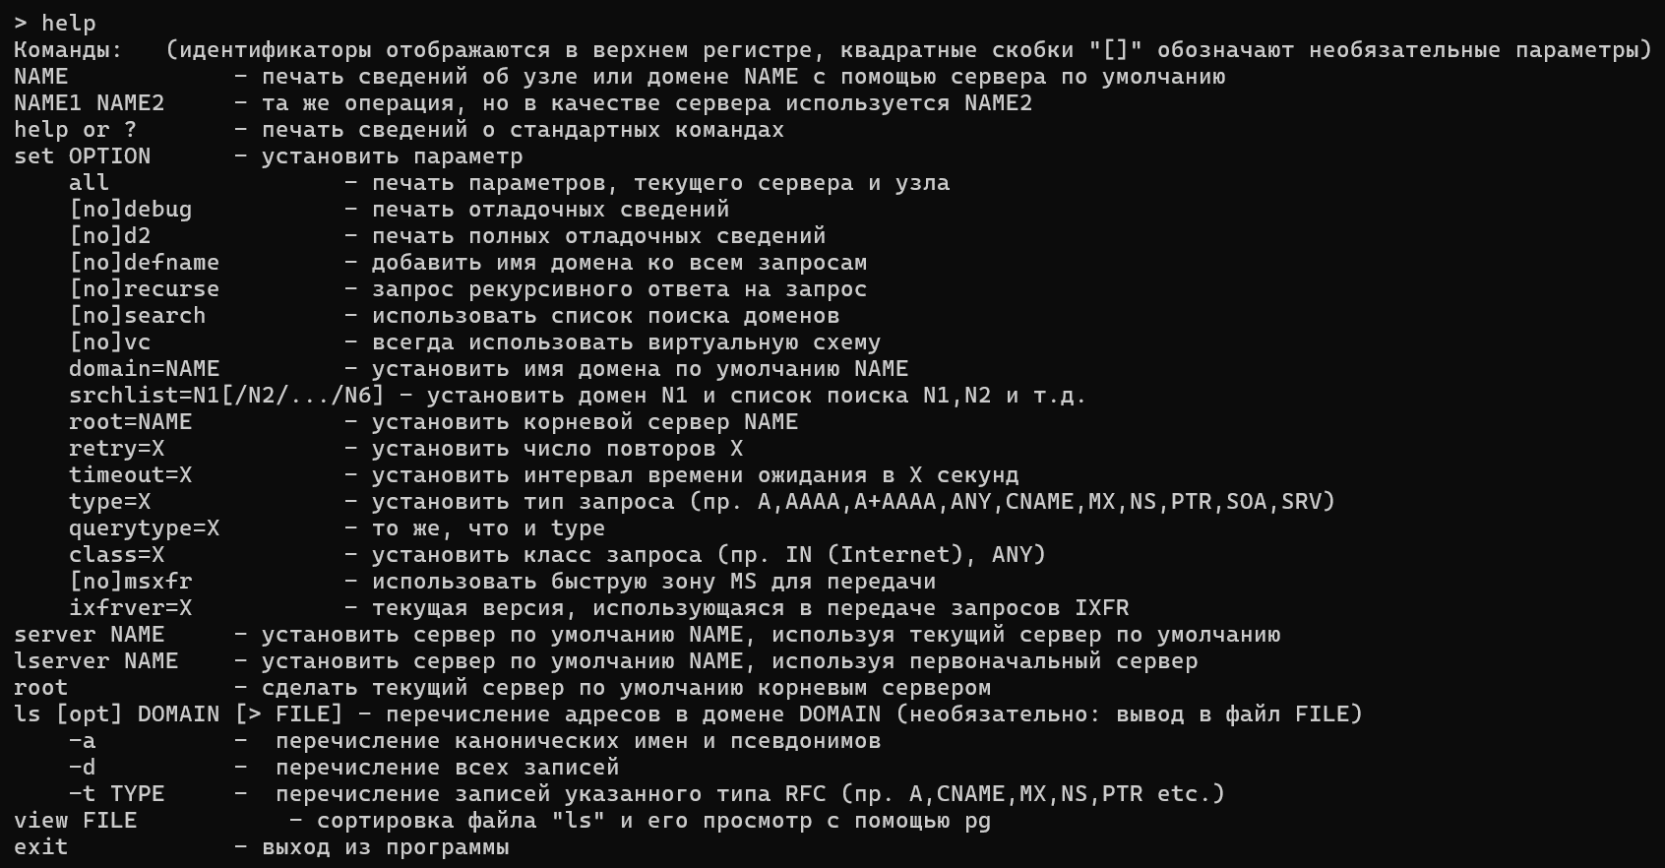

**Задание 20.** Запустите утилиту nslookup в диалоговом режиме. Определите имя и IP-адрес хоста, на котором установлен DNS-сервер по умолчанию. Определите IP-адреса хостов по их именам (имена хостов выдаст преподаватель).

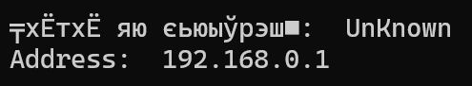

Имя: UnKnown

IP-адрес хоста: 192.168.0.1

Примеры:

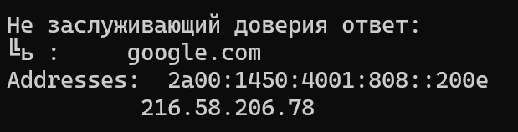

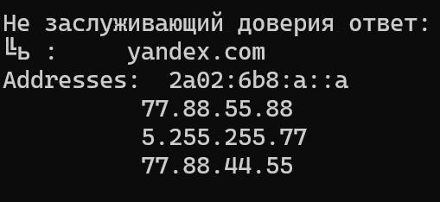

**Задание 21.** Получите справку о параметрах утилиты **netstat**.

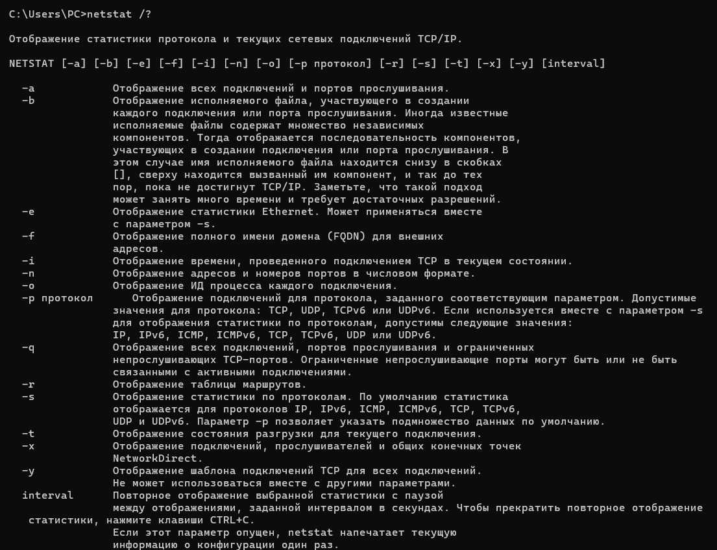

**Задание 22.** Запустите утилиту netstat -a для отображения всех подключений и ожидающих портов. Исследуйте отчет. Выясните, какие из известных служб прослушивают порты. С какими из этих портов поддерживается внешнее соединение и по какому протоколу? Определите имена хостов и номера портов внешних соединений.

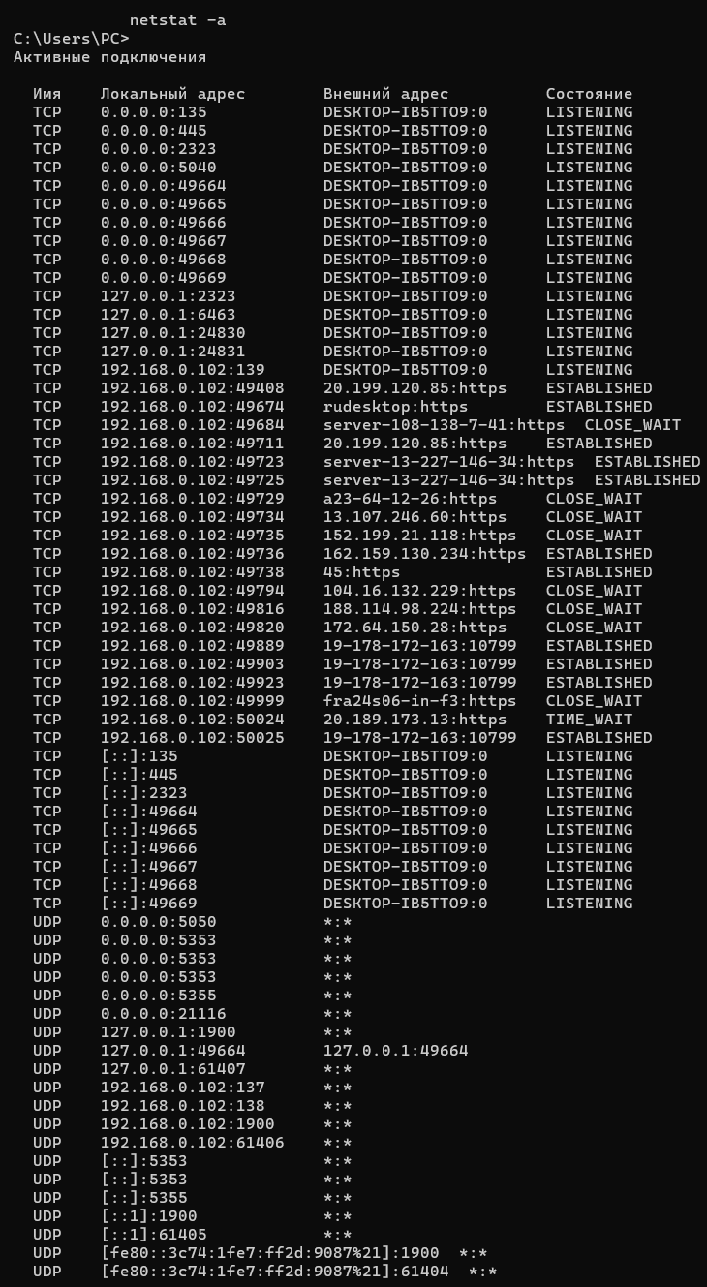

135 - Microsoft Remote Procedure Call

6463 - Discord

139 – NetBIOS

5353 - Multicast DNS

1900 - Universal Plug and Play

Внешние соединения — это те, где в столбце "Внешний адрес" указан IP-адрес или имя удаленного хоста (не 0.0.0.0 и DESKTOP-IB5TTO9:0). Все внешние соединения используют протокол TCP.

|  |  |
| --- | --- |
| Имя ( или ip-адрес) | Порт |
| Не определено по имени;  IP-адрес 20.199.120.85 | 443 (HTTPS) |
| rudesktop | 443 (HTTPS) |
| server-108-138-7-41 | 443 (HTTPS) |
| server-13-227-146-34 | 443 (HTTPS) |
| a23-64-12-26 | 443 (HTTPS) |
| Не определено по имени;  IP-адрес 13.107.246.60 | 443 (HTTPS) |
| Не определено по имени;  IP-адрес 45 | 443 (HTTPS) |
| 19-178-172-163 | 10799 (нестандартный порт) |
| Не определено по имени;  IP-адрес 20.189.173.13 | 443 (HTTPS) |

**Задание 23.** Запустите утилиту netstat -b для отображения исполняемых файлов участвующих в создании подключений. Определите исполняемые файлы служб, прослушивающих порты, идентификаторы процессов операционной системы.

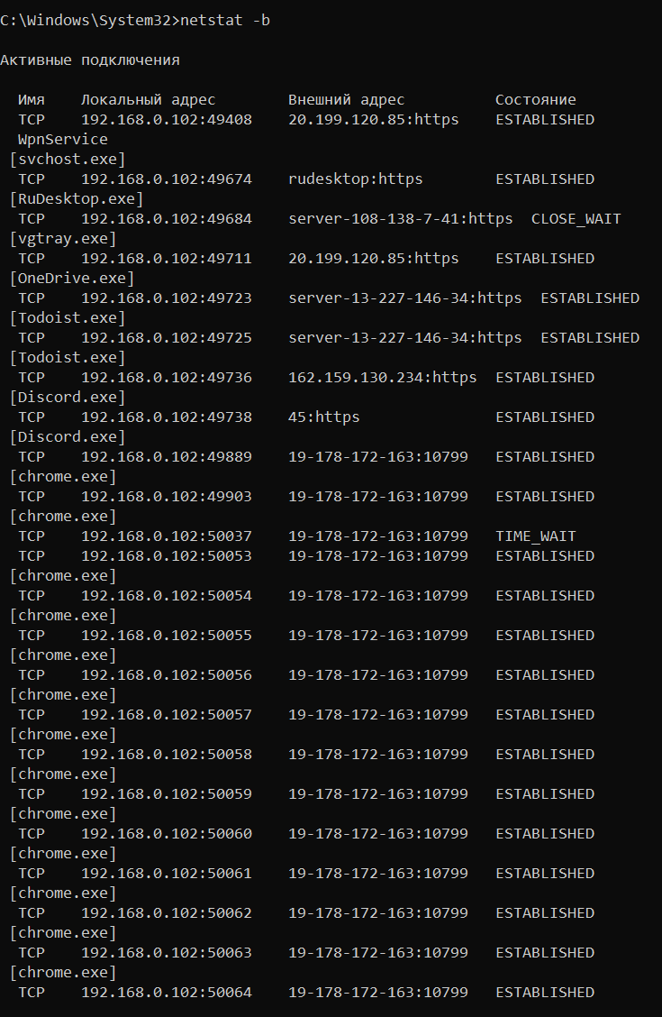

Исполняемые файлы записаны в квадратных скобках – []

Идентификатор процесса ос:

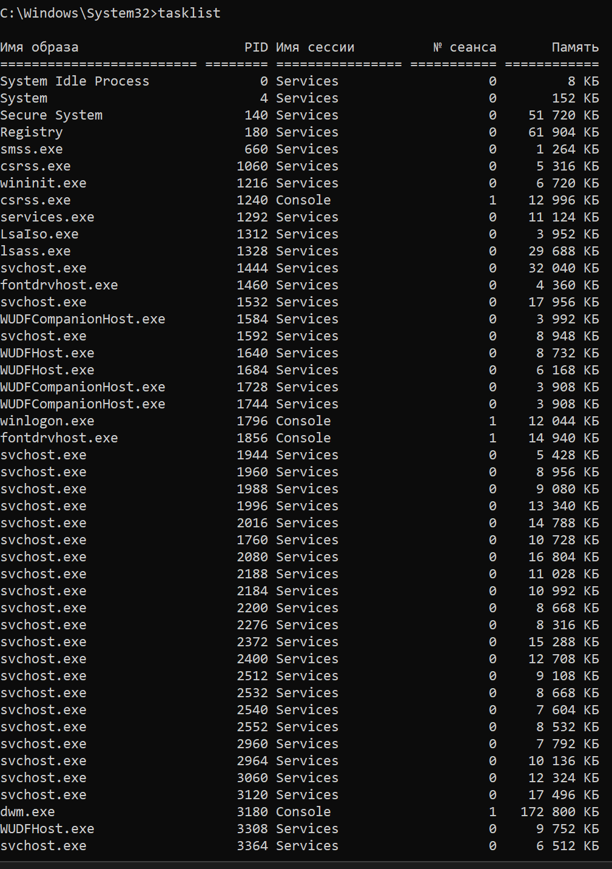

Так, например исполняемый файл chrome.exe имеет идентификатор 6896

**Задание 24.** Запустите утилиту netstat -ab. Исследуйте полученный отчет. Для формирования файла отчета утилиты, перенаправьте вывод утилиты в файл с помощью команды: netstat -ab > c:\report.txt. Проконтролируйте наличие отчета в файле.

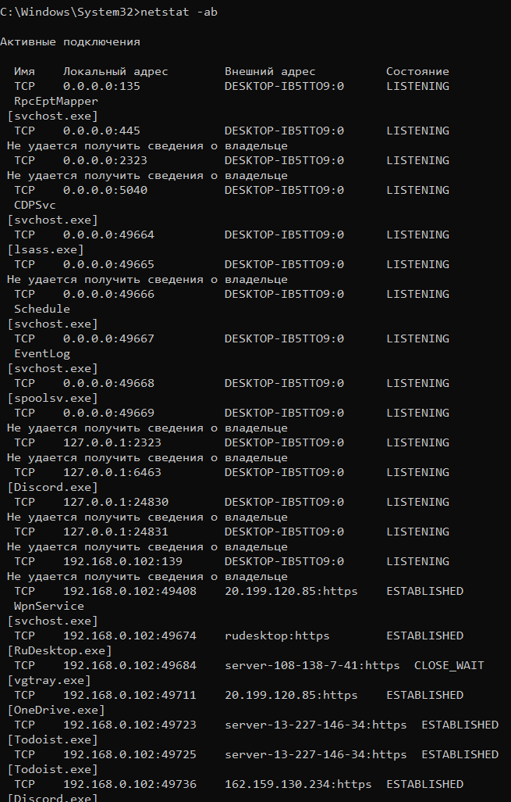



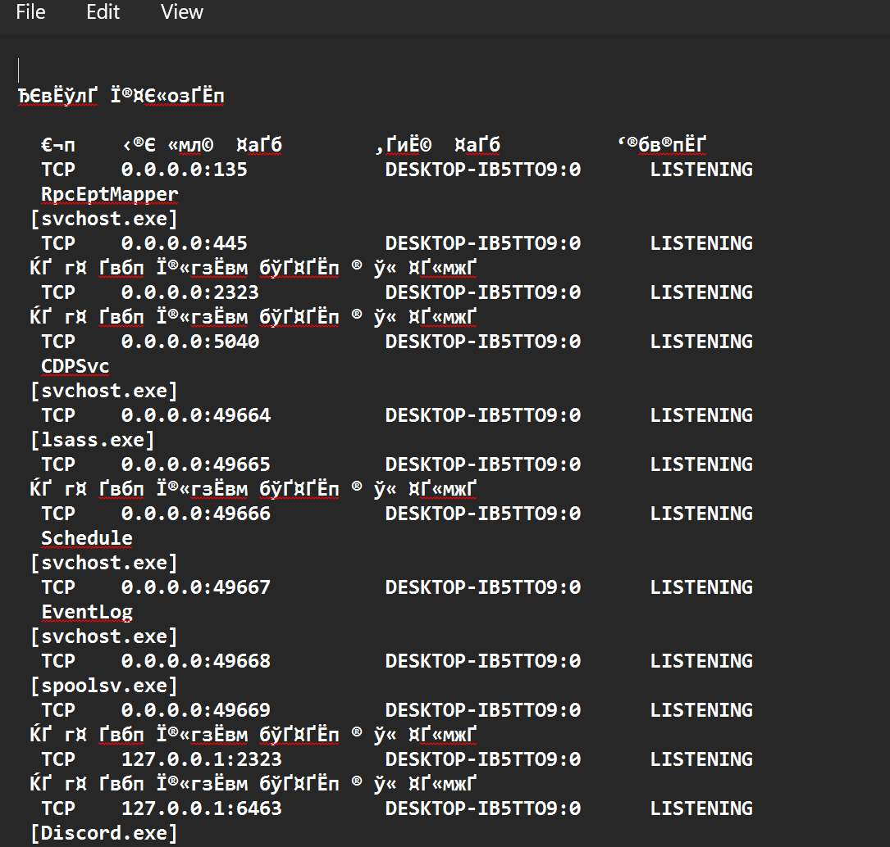

**Задание 25.** Получите справку о параметрах утилиты **nbtstat**. Выполните все команды отраженные в справке. Исследуйте полученные отчеты.

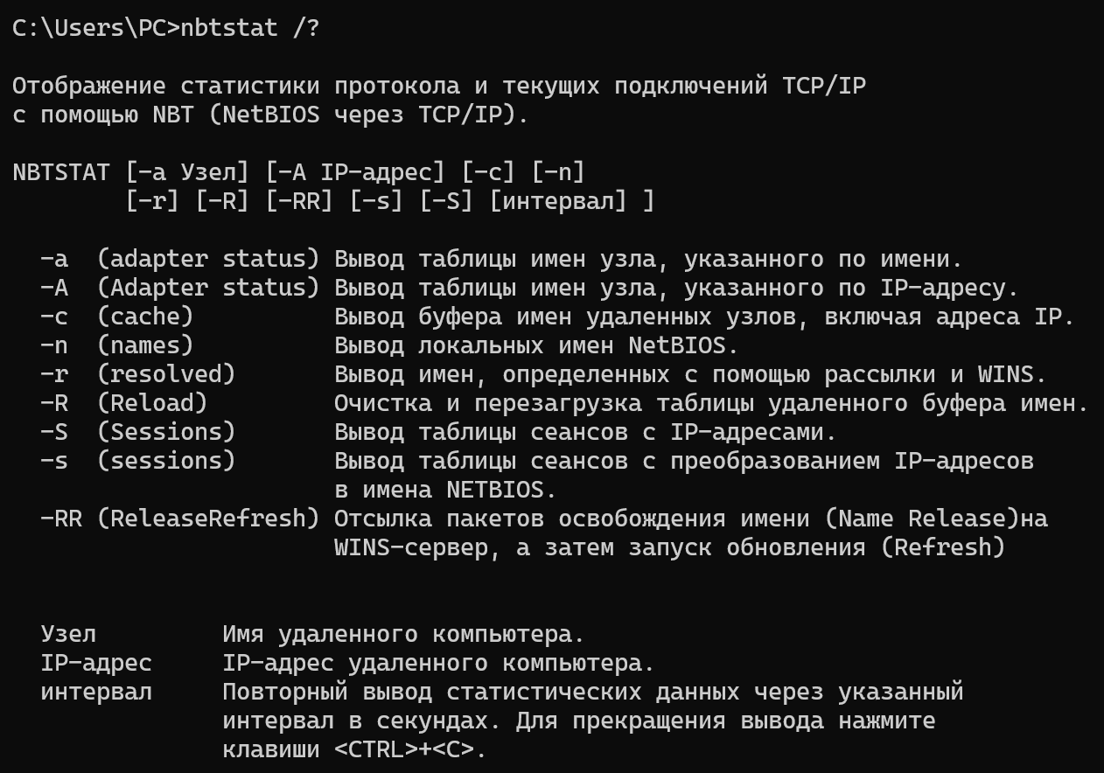

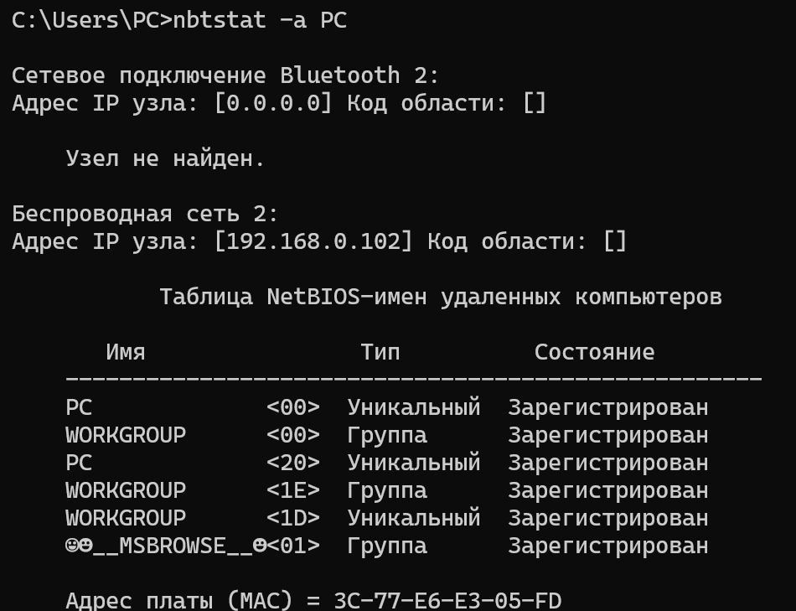

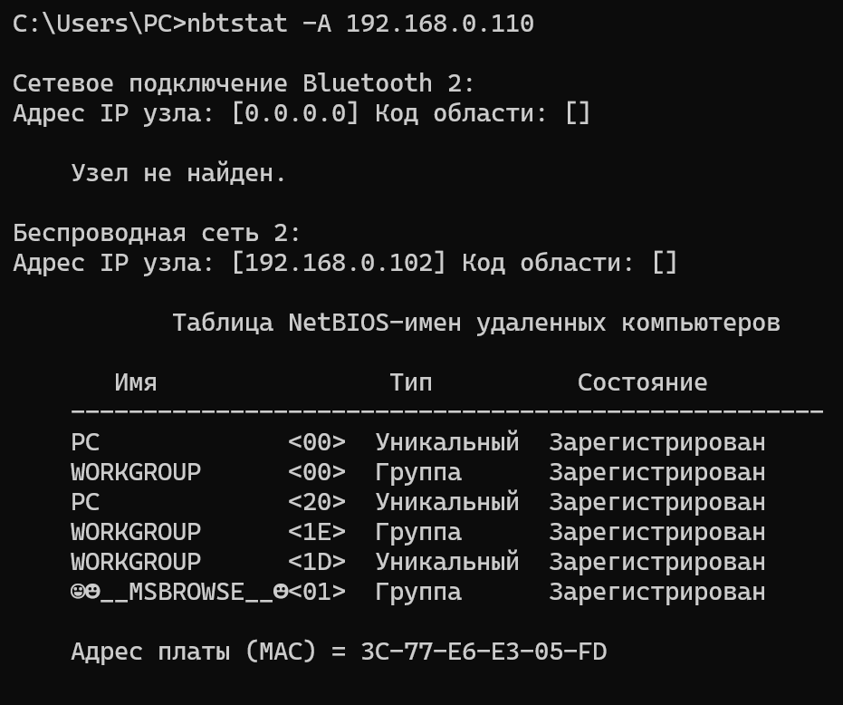

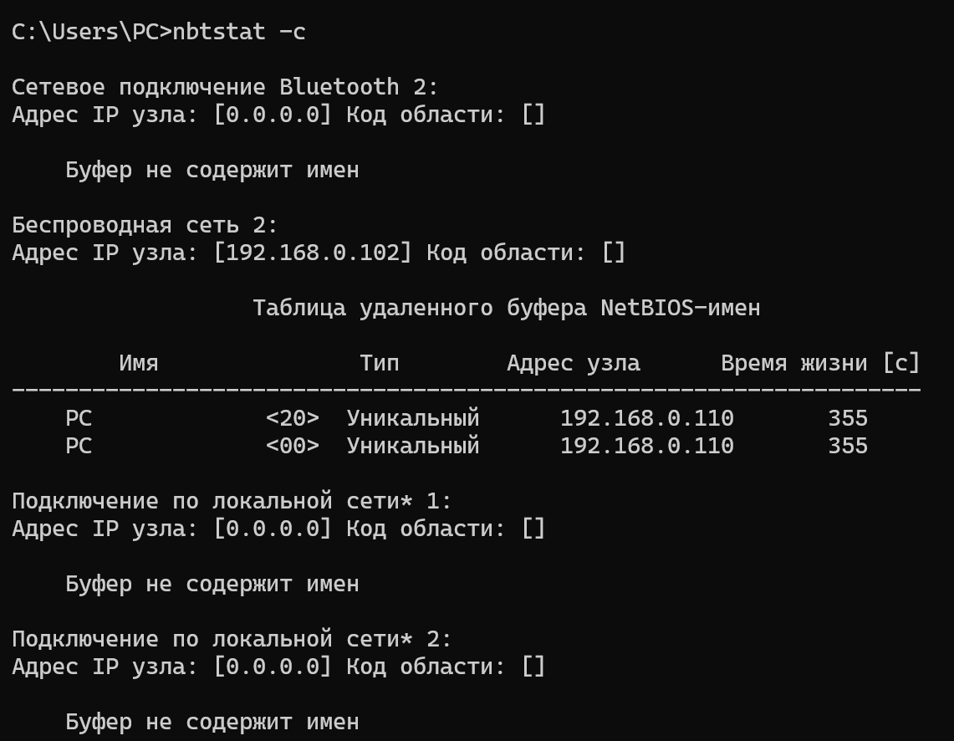

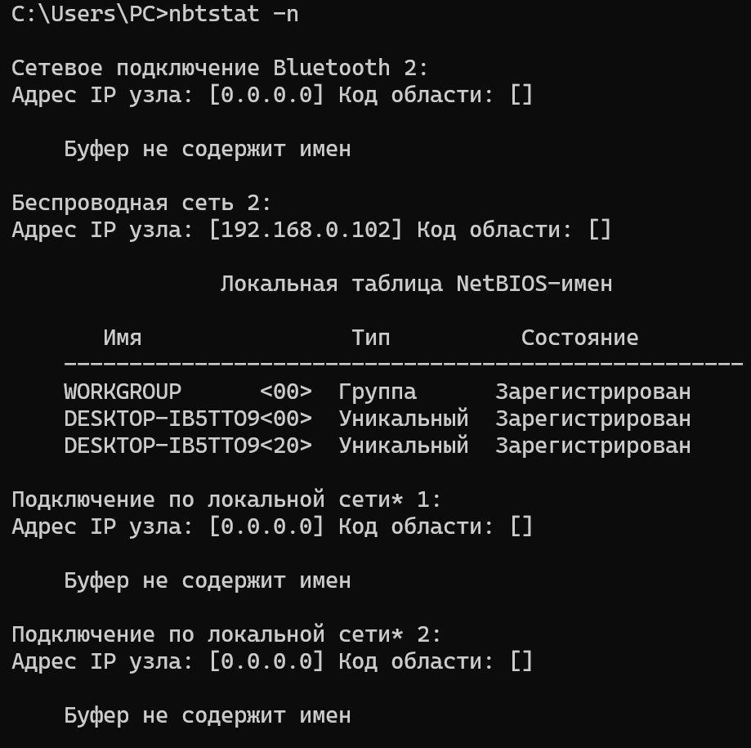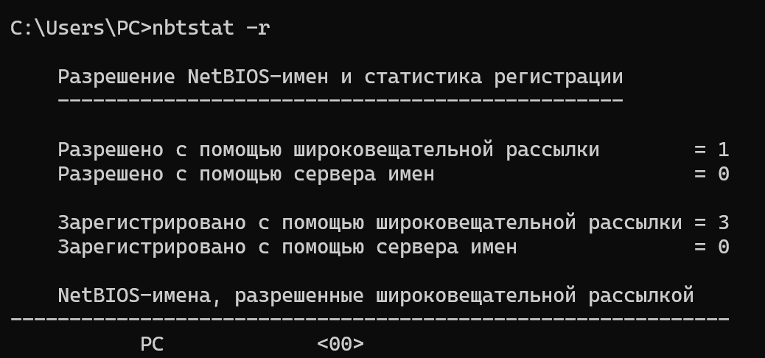

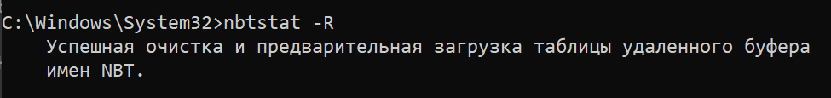

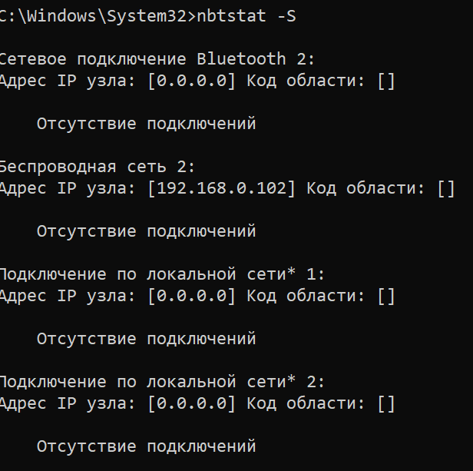

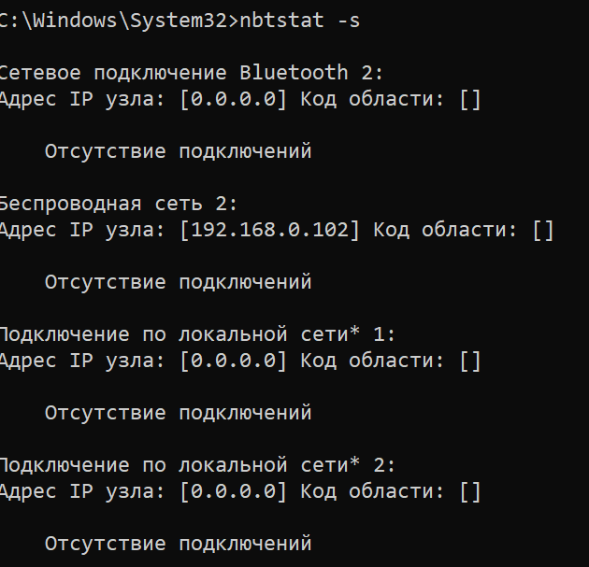

**Задание 26.** Получите справку о параметрах утилиты net. Получите справку по отдельным командам утилиты с помощью команды help. Получите статистику рабочей станции и сервера компьютера с помощью команды statistics. Перешлите сообщение на соседний компьютер с помощью команды send. Получите список пользователей компьютера с помощью команды user.

